**МИНОБРНАУКИ РОССИИ**

федеральное государственное автономное образовательное учреждение

высшего образования

«Санкт-Петербургский политехнический университет Петра Великого»

(ФГАОУ ВО «СПбПУ»)

Институт среднего профессионального образования

**ОТЧЕТ**

**по лабораторной работе №3**

«**Создание простой сети. Настройка удаленного доступа с помощью TELNET и SSH. Знакомство и базовая настройка FTP и TFTP серверов»**

Специальность09.02.07 «Информационные системы и программирование»

(код и наименование специальности)

Выполнила студентка 3 курса 32919/4 группы

Зажарская Александра Витальевна

(Фамилия, имя, отчество)

Преподаватель: Чекан С.И.

Санкт-Петербург

2023

**Цель**: Знакомство и базовая настройка FTP и TFTP серверов.

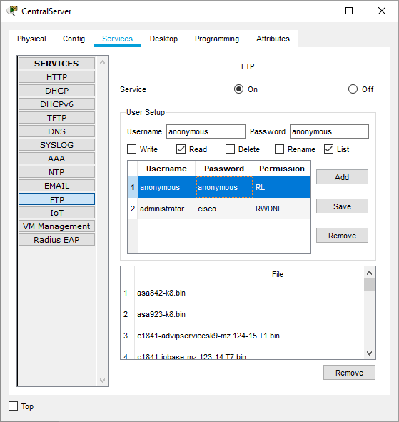

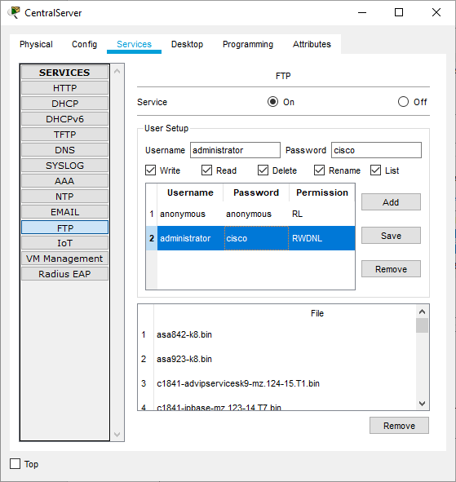

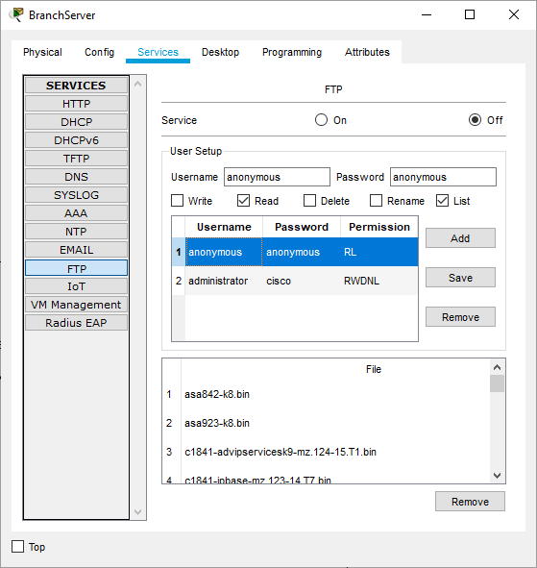

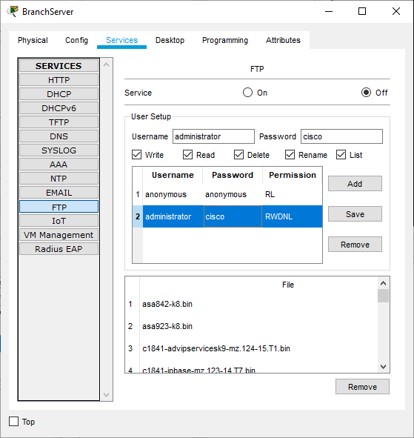

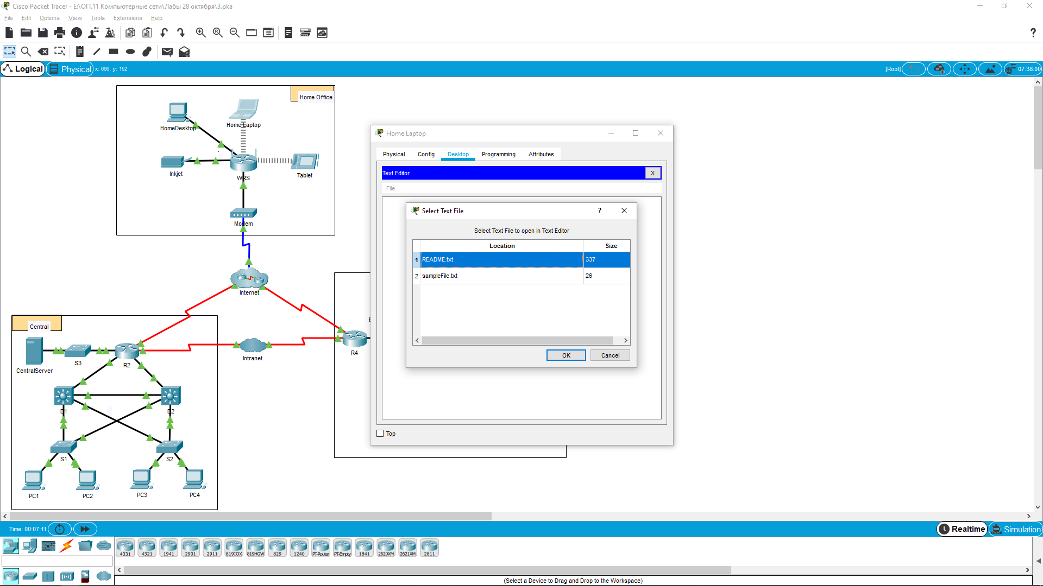

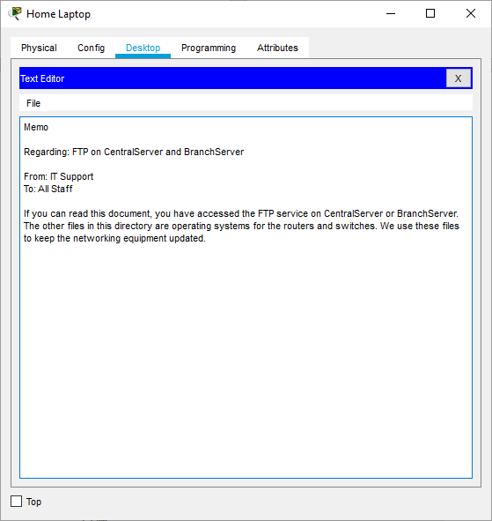

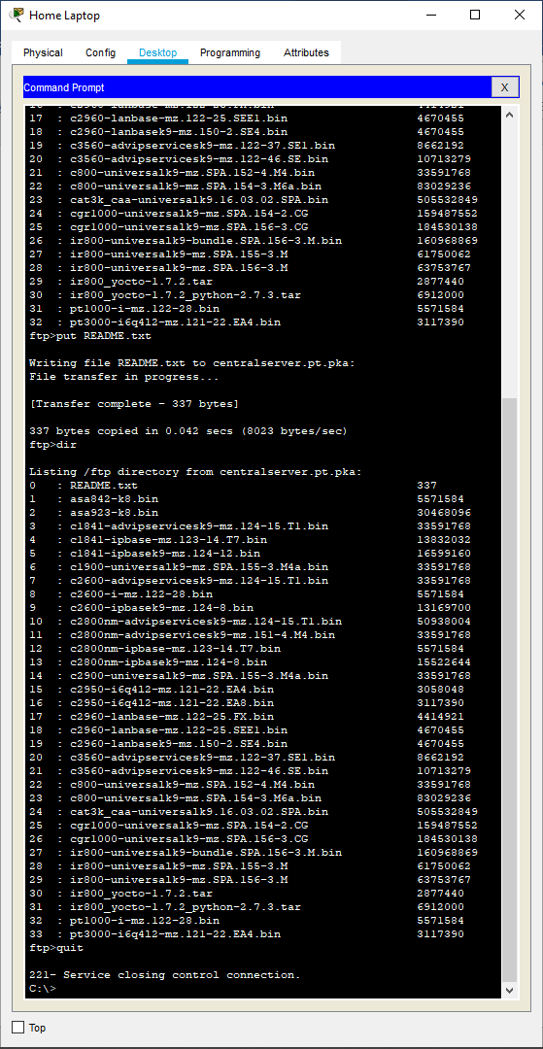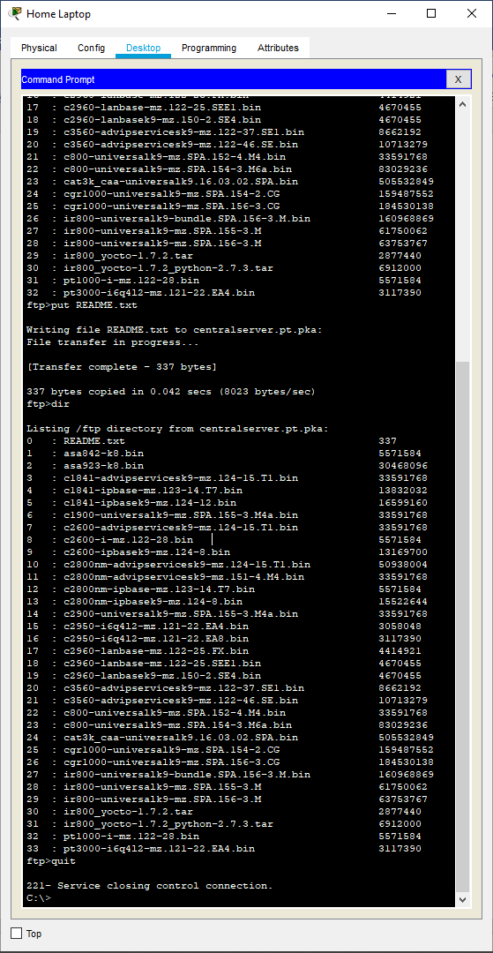

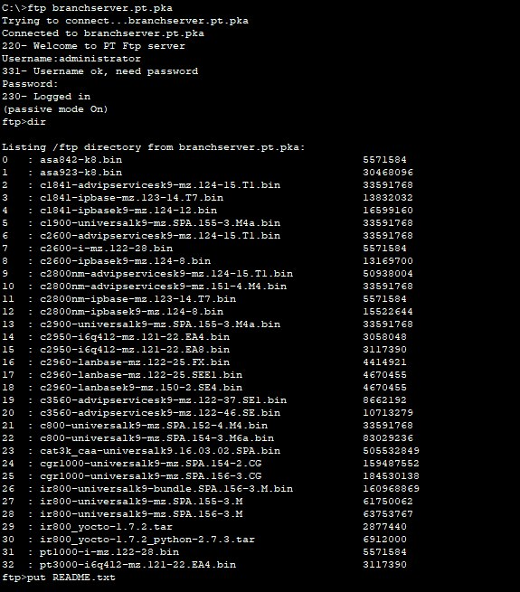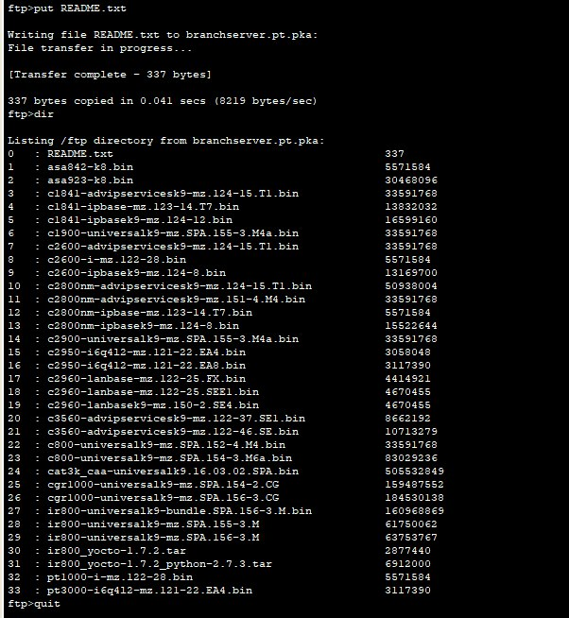

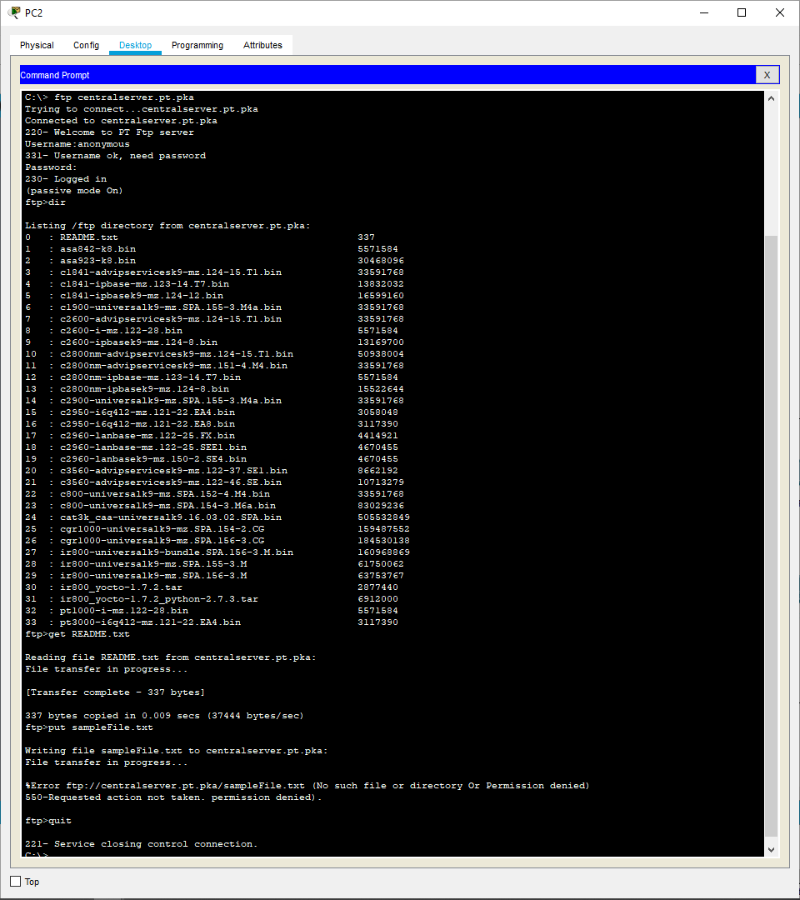

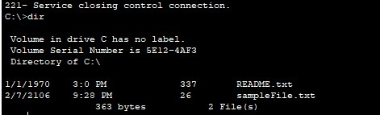

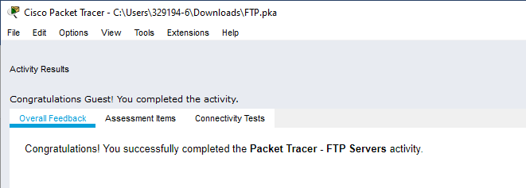

Итог работы

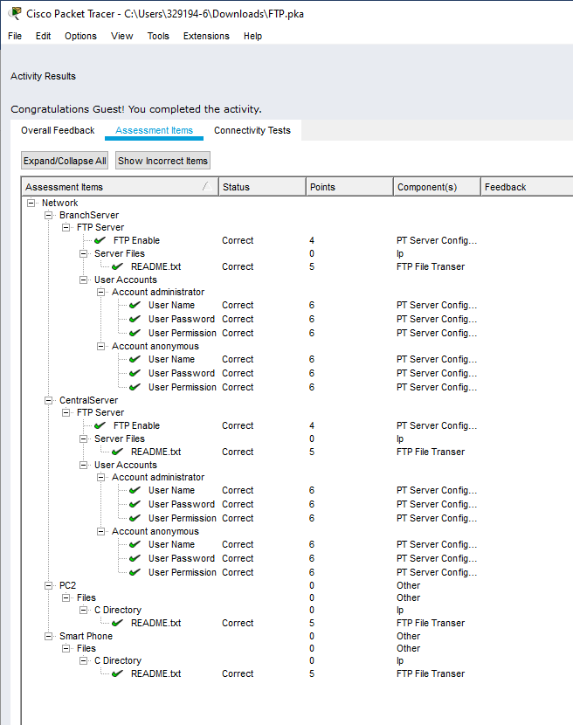

Итог работы

**Вывод**: мы познакомились и научилсь настраивать FTP и TFTP сервера при помощи базовых инструментов